Informe de visita de campo
Fecha de la visita: miércoles 21 de mayo de 2013.

Objeto y lugar de la visita: (00077678) Incorporación de la gestión de la biodiversidad en actividades de pesca y turismo en los ecosistemas costero/marinos. Metalío, Acajutla y Área Natural Protegida Complejo Los Cóbanos.
Propósito de la visita de campo: Asegurar la inclusión del Área Piloto (Área Natural Protegida Complejo Los Cóbanos) y las zonas de alta sensibilidad (manglares) en la elaboración de la Zonificación Ambiental de la Franja Marino Costera.

Efectos | Actualización sobre efectos | Productos | Actualización sobre los productos | Razones si avanza por debajo de la meta | Actualización sobre estrategias de asociación | Recomendaciones y acciones propuestas
Implementación eficaz de políticas públicas, estrategias y programas participativos al nivel nacional y local, de gestión integrada del medio ambiente y de la gestión de riesgos y cambio climático. | No se han realizado cambios. | - Las políticas y reglamentaciones de los sectores de turismo y la pesca apoyan formas de producción que son compatibles con la conservación de la biodiversidad y con la sostenibilidad de los recursos. | No aplica. | Debido al impacto ambiental y problemática socio-ambiental que existe en el Área Piloto y las zonas de alta sensibilidad, es necesario aumentar la presencia del equipo consultor, así como el equipo técnico del MARN. | No aplica. | - Aumento de las visitas de reconocimiento a las zonas de interés del proyecto (Área Piloto, Áreas de Manglar, etc.).  - Mayor participación y acompañamiento del equipo técnico del MARN con el equipo consultor (IH Cantabria), con el fin de facilitar el reconocimiento del territorio.  - Realizar una revisión precisa de las necesidades socio-ambientales del territorio, identificando lineamientos efectivos y realistas para producir los efectos positivos deseados.  - Debido a que la ejecución de otros productos dependen de la zonificación (ordenanzas, políticas y planes), se recomienda que se inicie la ejecución de estos productos utilizando como base la Estrategia Nacional de Medio Ambiente y la Estrategia Nacional de Biodiversidad.
 |  | - Los productores tiene la capacidad y la motivación para operar de conformidad con los principios de conservación de la biodiversidad y de la sostenibilidad y los recursos.
 |  | - Instituciones nacionales y locales son capaces de eficazmente apoyar la incorporación de las consideraciones de la biodiversidad en la gestión de la zona costera marina.

DESEMPEÑO DEL PROYECTO – TEMAS DE IMPLEMENTACIÓN

Principales retos encontrados:

- Las zonas de alta sensibilidad cuentan con una problemática socio ambiental evidente, al observarse ríos y manglares contaminados por aguas residuales, reducción de área del manglar, población en situación de riesgo por desastres, construcción de infraestructuras gris en áreas no permitidas y actividades de pesca y turismo sin la integración de la conservación de la biodiversidad (pesca de especies en su etapa de desarrollo, descarga de residuos sólidos y líquidos provenientes de las actividades turísticas, etc.).
- A pesar de poseer una capacidad técnica excelente y demostrable, el equipo consultor carece de un dominio territorial aceptable.
- Dependencia de la zonificación para la elaboración de Políticas, Planes y Ordenanzas, debiéndose orientar hacia marcos ya establecidos como la Estrategia Nacional de Medio Ambiente (ENMA) y la Estrategia Nacional de Biodiversidad (ENB).

AVANCE HACIA LOS RESULTADOS

El diagnóstico de la franja costero marina se encuentra en revisión, siendo esta la base para la elaboración de las directrices de toma de decisiones, donde se está incluyendo de forma explícita el área piloto y las zonas de manglar.

LECCIONES APRENDIDAS

Describir brevemente las principales lecciones aprendidas durante el proyecto:

- En la elaboración de términos de referencia y la evaluación de ofertas, se debe establecer que los consultores deben contar con personal local con capacidades suficientes y demostrables para fungir como enlaces con los consultores extranjeros.
- Las visitas de campo y trabajo de reconocimiento se debe adecuar a la situación del país, donde el MARN debe establecer claramente la cantidad mínima necesaria para cumplir a satisfacción los objetivos de sus consultorías o actividades.

Participantes en la visita de campo:
Carlos Noguera – Oficial de Programa

Preparado por: Carlos Noguera, Oficial de Programa – PNUD.

Anexos . Fotos las Áreas Visitadas.

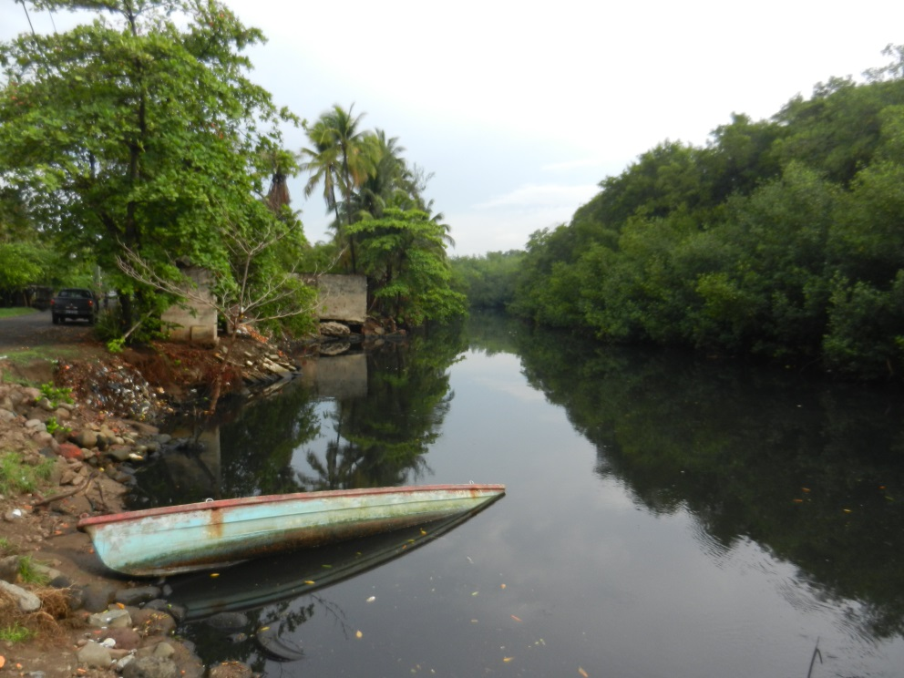
Foto 1. Metalío. Izquierda, Vivienda en zona de riesgo por inundación; Derecha, Manglar con capacidad de filtración saturada por contaminación de aguas negras y grises.

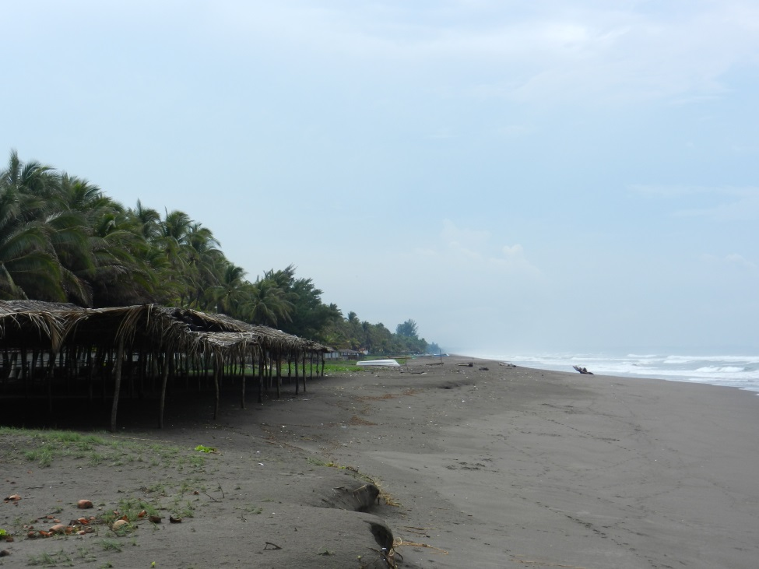
Foto 2. Metalío: Casas de habitación y turísticas en áreas no permitidas.

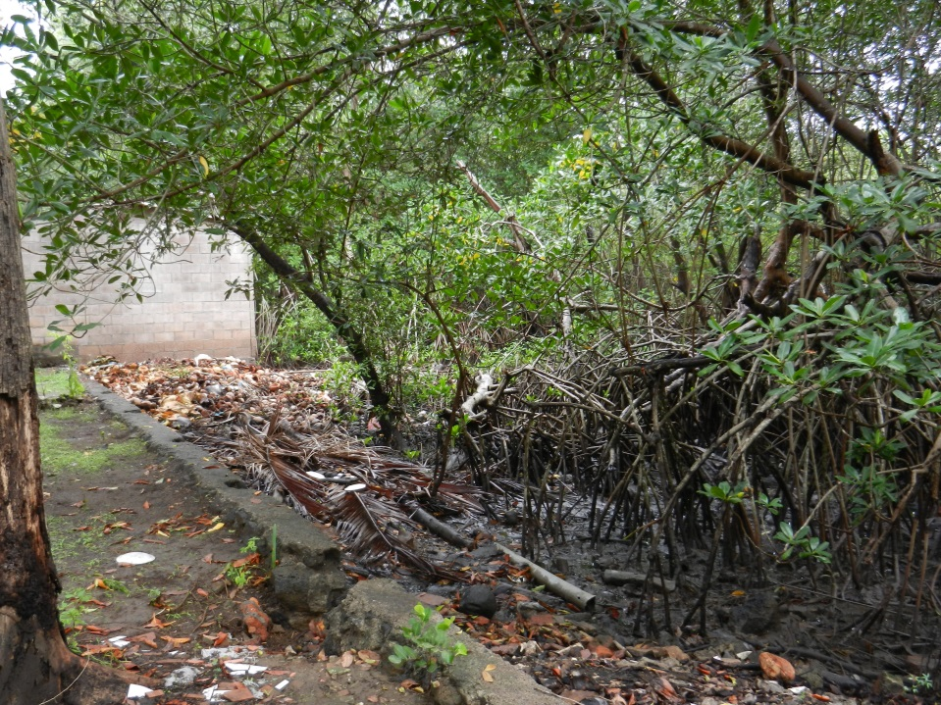
Foto 3: Metalío: Reducción del área de manglar y contaminación por aguas residuales domésticas.

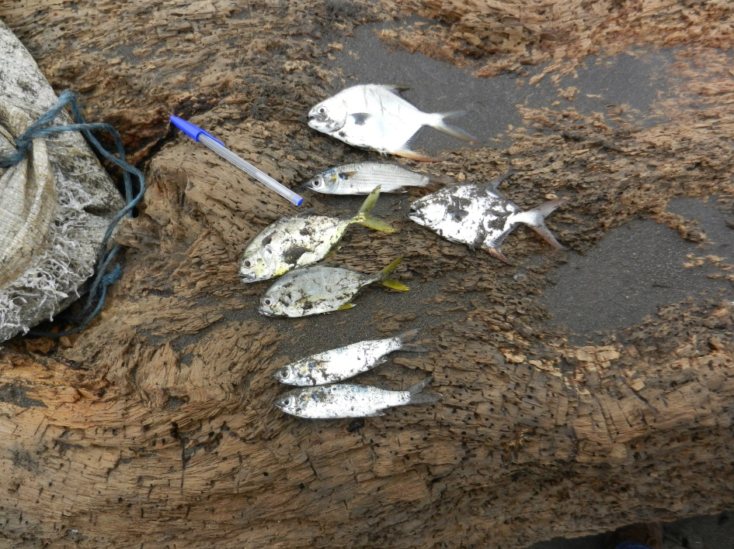
Foto 4: Acajutla: Pesca de especies en su etapa de desarrollo.

